重庆市主城五区高2015届（高三上期末）
第一次联合诊测理综生物试题（共90分）
一、选择题（本大题共6小题，每小题6分，共36分。在每小题给出的四个选项中，只有一项符合题目要求）
1．下列对于生物体内物质或细胞结构的理解正确的是
A．细胞间进行信息交流时一定依赖于细胞膜上的特异性受体
B．神经递质、甲状腺激素和纤维素酶发挥作用后都将失去活性
C．ATP、脱氧核苷酸、线粒体外膜等共有的组成元素是C、H、O、N、P
D．葡萄糖、乳酸、氨基酸依次是光合作用、细胞呼吸、基因表达的产物
2．下列有关DNA的叙述正确的是
A．DNA在转录形成mRNA时，如果碱基配对出错，将导致基因突变
B．发生在体细胞中的基因突变属于不遗传的变异
C．人的X与Y染色体中DNA分子的（A+G）/（T+C）的比值相同
D．信使RNA上有多少个密码子就有多少个转运RNA与之对应
3．下列与实验相关的叙述，正确的是
A．鉴定待测样液中的蛋白质时，先加NaOH溶液，振荡后再加CuSO₄溶液
B．低温诱导染色体加倍实验中，将大蒜根尖制成装片后再进行低温处理
C．以洋葱鳞片叶内表皮为材料盐酸处理后经健那绿染色可观察到线粒体
D．探究温度对酶活性的影响时，将酶与底物溶液在室温下混合后于不同温度下保温
4．《科学》杂志报道说，科研人员已经研发出了一种诱导人类多能干细胞（或称iPS细胞）的新方法，在这些细胞中不含外来且可能有害的DNA。下图为该技术在人体细胞中应用的实验示意图，图中①～⑦为不同阶段的细胞，a～f表示细胞所进行的生理过程。下列叙述正确的是

A．过程d、e、f体现了iPS细胞的全能性
B．图中所示过程中细胞内染色体组最多可达到4个
C．从遗传物质的角度分析，细胞分化是细胞中的遗传物质发生了变化
D．若⑤⑥⑦均未失去分裂能力，则其细胞内遗传信息的流动方向为DNA→RNA→蛋白质
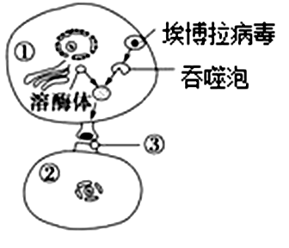
5．如今肆虐的埃博拉病毒是引起人类和灵长类动物发生埃博拉出血热的病原体，所引起的埃博拉出血热（EBHF）是当今世界上最致命的病毒性出血热。感染者症状与同为纤维病毒科的马尔堡病毒相似，包括恶心、呕吐、腹泻、肤色改变、全身酸痛、体内出血、体外出血、发烧等。右图是埃博拉病毒侵入人体发生免疫反应的某个阶段示意图，下列叙述错误的是
第5题图
A．调节人体发热的中枢在下丘脑
B．严重的呕吐、腹泻会导致内环境稳态遭到破坏
C．授受细胞①呈递抗原的细胞②可能是B淋巴细胞
D．经过细胞①中溶酶体的处理，可以暴露病原体的抗原
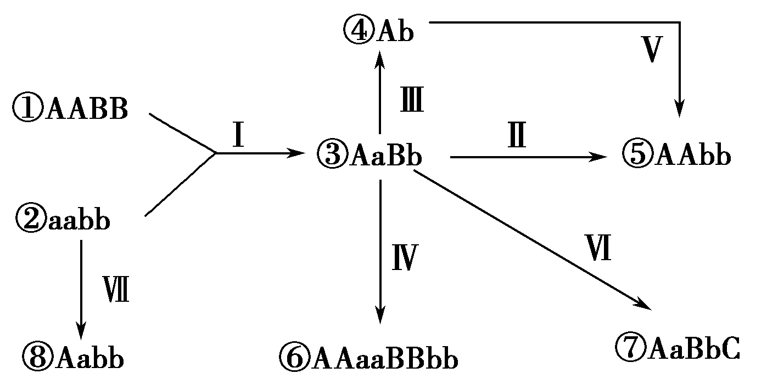
6．右图是农业生产上的几种育种方法，下列叙述不正确的是
第6题图
A．过程Ⅶ产生的变异具有不定向性
B．过程Ⅴ使用的药剂作用于有丝分裂的前期
C．如图示若要获得aaBB植株，至少需要三年时间
D．过程Ⅰ得到的③与过程Ⅳ得到的⑥是同一个物种

二、非选择题（本题共4题，每空2分，共54分）
7．（14分）某研究小组以大豆为材料进行了相关实验研究，结果如下图所示。据图回答：
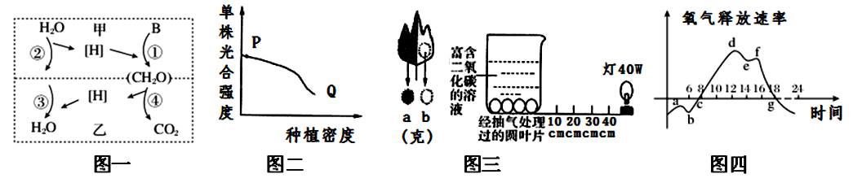
（1）图一中②、③过程进行的具体场所分别是__________________，_______________。①～④过程中，能为大豆细胞合成蛋白质供能的过程是__________________________（填数字）。
（2）由图二可推知，与P点相比，Q点限制单株光合强度的外界因素是_________________（写出两种）
（3）将对称叶片左侧遮光、右侧曝光（如图三），并采用适当的方法阻止两部分之间物质和能量的转移。在适宜光照下照射12小时后，分别从左右两侧截取同等面积的叶片，烘干称重，分别记为a和b（单位：克）。则b与a的差值（即：b – a）所代表的是___________________。
（4）在一定的条件下，可用图三所示装置来探究光照强度对光合作用强度的影响。根据该图的材料及设置，可以确定该实验的因变量是______________________。
（5）在12点之后的下午某时间段内，记录大棚内氧气释放量，获得以下数据：
每隔20分钟记录一次数据
…… | 24 | 29 | 32 | 34 | ……
该组实验数据是在图四所示曲线_________段的期间获得的。
8．（16分）囊性纤维病是北美国家最常见的遗传病。正常基因位于人的第7号染色体上，决定一种定位在细胞膜上的CFTR蛋白。70%的病人的CFTR蛋白因缺少第508位氨基酸而出现CL⁻的转运异常，导致消化液分泌受阻，支气管中粘液增多，细菌在肺部大量生长繁殖，导致患者常常在幼年时期死于感染。
（1）第7号染色体上的正常基因编码CFTR蛋白，需要经过的过程包括____________、______________两个基本步骤。
（2）合成CFTR蛋白的场所在_____________（填细胞器），在合成CFTR蛋白的过程中，需要的原料是_________________。
（3）患儿感染致病菌后，最初识别并处理细菌的免疫细胞主要是____________。
（4）分析多数囊性纤维病患者的病因，根本上说是CFTR基因中发生了碱基对的____________而改变了其序列。
（5）某地区正常人群中有1/22的人携带有致病基因，下图是当地的一个囊性纤维病家族系谱图。

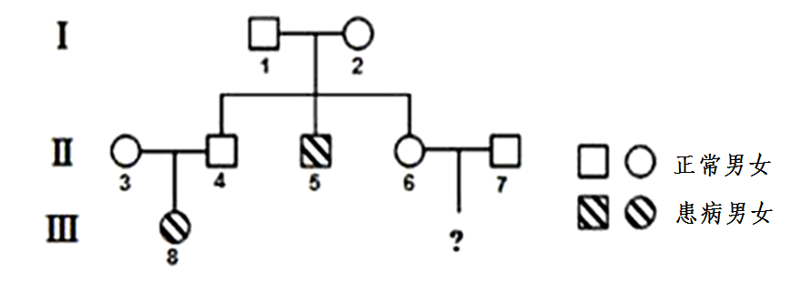

Ⅱ₃的外祖父患有红绿色盲，但父母表现正常。红绿色盲基因和囊性纤维病基因在减数分裂形成配子过程中应遵循_______________________定律。Ⅱ₆和Ⅱ₇的子女患囊性纤维病的概率是______________。
9．（8分）为了研究单侧光对生长素分布的影响，不同时期的人们采用了不同的研究材料和方法，研究结果如下材料所示。请分析材料，然后回答：
材料一：20世纪20年代起，温特等人通过实验方法测得玉米胚芽鞘中生长素的分布情况如下图所示。
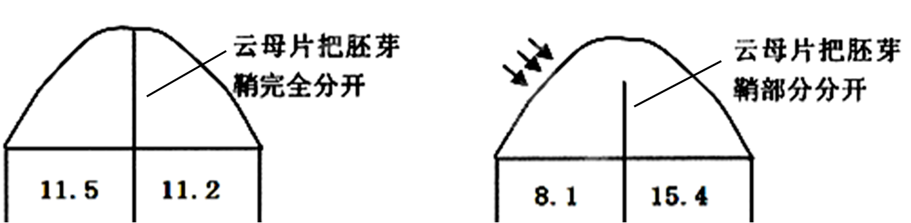

材料二：20世纪80年代以来，有学者利用气相质谱仪等现代物理化学法分别测得向日葵下胚轴、萝卜下胚轴（下胚轴是指双子叶植物幼苗的子叶着生处以下最初茎的部分）和黄化燕麦胚芽鞘的生长素分布如下表所示。
向日葵、萝卜和燕麦向光器官的IAA分布表
器官 | 实验数 | IAA分布（%） |  |  | 测定方法
器官 | 实验数 | 向光一侧 | 背光一侧 | 黑暗处理(两侧均值) | 测定方法
向日葵下胚轴 | 3 | 51 | 49 | 48 | 分子荧光法
向日葵下胚轴 | 5 | 50．5 | 49．5 | 50 | 免疫法
萝卜下胚轴 | 3 | 51 | 49 | 49 | 电子俘获检测法
黄化燕麦胚芽鞘 | 3 | 49．0 | 50．5 | 50 | 电子俘获检测法
（1）材料一的实验结果说明，受到单侧光照射后生长素的转移方向为____________________，由于生长素具有促进植物生长的作用，所以胚芽鞘向光弯曲生长。
（2）材料二中的黑暗处理在实验中起____________________作用。
（3）材料二的实验结果是否支持材料一的观点，并请说明理由：____________________________________
______________________________。
（4）人们用同样的研究方法还分别测得了萝卜下胚轴中的萝卜宁、向日葵下胚轴中的黄质醛等物质，发现这些物质的含量是向光侧多于背光侧。结合材料二的实验结果，对植物向光性的可以这样解释：萝卜宁、黄质醛等物质可能是生长___________剂，从而影响了向光侧的生长。
10．（16分）科学研究表明：长期的精神因素（焦虑、紧张等的心理应激）会使T细胞的活性下降，对病毒和真菌感染的抵抗以及对肿瘤细胞的监控能力均降低，同时还间接影响机体对抗体的产生。甲图为人体产生情绪压力时肾上腺皮质、肾上腺髓质受下丘脑调节的模式图，乙图是神经、激素、免疫三大调节的相互作用图。请据图分析回答下列问题：

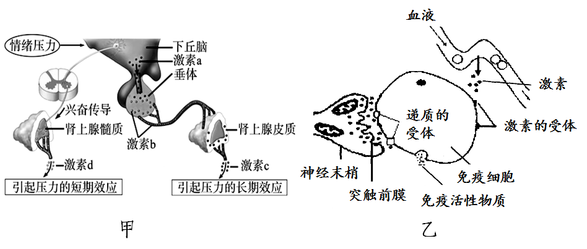

（1）从反射弧的组成上看，图甲中的肾上腺髓质属于_______________。
（2）下丘脑对激素c分泌的调节与对甲状腺激素分泌的调节类似，由此推断：当激素a的分泌量上升时，会使激素c的分泌量____________；但正常人体内激素c浓度通常不会持续过高，其原因是____________机制的作用。
（3）据图乙可知，一方面，免疫细胞能授受神经和激素的调控，是因为______________________________。另一方面，免疫细胞通过在免疫反应时释放到内环境中的“免疫活性物质”也可调节神经细胞和内分泌细胞的功能，此调节属于___________________(神经调节/体液调节/激素调节）。
（4）研究发现，激素c能抑制T细胞产生_______________，从而使B淋巴细胞的增殖和分化受阻，导致机体免疫力下降。
（5）正常细胞癌化为肿瘤细胞的变异类型属于________________，人体清除肿瘤细胞主要是通过__________免疫完成的。

7.（每空2分，共14分）
（1）_________________ ________________ ________________
（2）___________________________
（3）_______________________________________________________
（4）___________________________
（5）___________________________
8.（每空2分，共16分）
（1）_________________ ________________
（2）_________________ ________________
（3）_________________
（4）_______________
（5）_______________________________________ __________________
9.（每空2分，共8分）
（1）_____________________________________
（2）_____________________________________
（3）_____________________________________________________________
（4）_____________________________________
10.（每空2分，共16分）
（1）____________________________________
（2）_________________ ____________________
（3）_________________ ____________________
（4）_________________
（5）_________________ ____________________

生物答案（共90分）

一、选择题（本大题共6小题，每小题6分，共36分。在每小题给出的四个选项中，只有一项符合题目要求）
1—6 C C A B C D

二、非选择题(本题共4小题，共54分)
7. （每空2分，共14分）
（1）叶绿体基粒 线粒体内膜 ③④
（2）光照强度、CO₂浓度
（3）12h内右侧截取部分光合作用制造的有机物总量（或真正光合作用、总光合作用）（答“净光合作用”的不给分）

（4）单位时间内上浮叶片数（或上浮的叶片数）
（5）ef段
8.（每空2分，共16分）
（1）转录 翻译
（2）核糖体 mRNA 氨基酸
（3）吞噬细胞
（4）缺失
（5）基因自由组合(多答分离规律给分，只答分离规律不给分) 1/132

9. （每空2分，共8分）
（1）向光侧移向背光侧
（2）对照
（3）不支持，用现代物理化学方法测得向光侧和背光侧的生长素含量无明显差异

（4）抑制
10．（每空2分，共16分）
（1）效应器
（2）上升 反馈调节（或负反馈）（答“正反馈”不给分）
（3）免疫细胞的细胞膜上有神经递质和激素的受体 体液调节
（4）淋巴因子
（5）基因突变 细胞免疫（答特异性免疫给1分，答体液免疫、非特异性免疫不给分）

